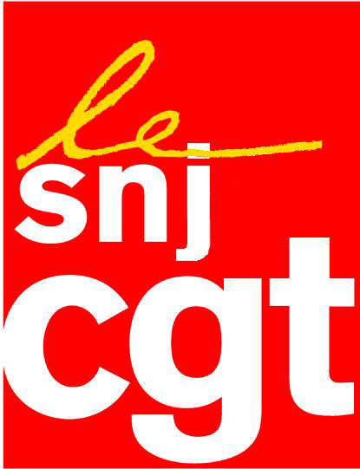


Conditions de travail à France Télés :
des salariés de France 2 demandent des comptes

Le projet « Info 2015 » s’élabore dans les hautes sphères de l’entreprise, à l’abri des regards, des instances sociales et des représentants syndicaux. Pourtant, pas besoin de fouiller les cartons d’info 2015 pour connaître les intentions de la direction de l'info de France Télévisions. Il suffit de voir comment sont traitées certaines catégories de personnels ces derniers temps pour se rendre compte du principal objectif de la direction : faire toujours plus avec encore moins, sans se préoccuper des conséquences sur la qualité des contenus et sur la santé des salariés.

Aujourd’hui, ce sont les journalistes des bureaux de région de France2 qui demandent à la direction d'arrêter de mentir sur leurs amplitudes journalières et de cesser de trafiquer les ordres de missions pour masquer les journées à rallonge, faites sans heures sup' ni récup'. La direction se comporte avec les correspondants comme s’ils n’étaient que des pions que l'on déplace sur une carte, sans se soucier du nombre de kilomètres parcourus pour tourner des éléments qui, parfois, ne sont même pas diffusés. Après avoir alerté, en vain, leur hiérarchie, posé des questions devant les instances du personnel de l'entreprise, des journalistes des bureaux de région de France 2 doivent être reçus prochainement par la direction de l'information. Le SNJ-CGT tient ici à leur apporter tout son soutien pour faire enfin reconnaître la réalité de leur travail sur le terrain.

Et demain, à qui le tour ? Depuis quelques mois, les journalistes pigistes de Télématin découvrent les joies du forfait-jour tel que le rêve la direction : ils et elles travaillent de 4h du matin à 13h… Le tout, six jours sur sept ! Leur statut ? Celui de chroniqueur pour la matinale… Chroniqueur qui doit ensuite aller prêter main-forte dans les services de la rédaction jusqu'au journal de 13h, sans récupération ni indemnisation de leurs heures de nuit.

Mais la dégradation des conditions de travail sévit à tous les étages. La société des journalistes de France 2 a fait, en début d’année, un état des lieux de la rédaction. Malheureusement, ce document n’a jamais été adressé à l’ensemble des journalistes, il est au fond d’un tiroir, depuis sa présentation à la direction de l’info… Qui ne l’a, semble-t-il, pas trouvé à son goût. On peut donc seulement le consulter dans le bureau du président de la SDJ… Et pas question d’en faire une copie !

Un rapport enterré, des salariés malmenés, un projet « Info 2015 » imposé à marche forcée… Le SNJ-CGT rappelle que la direction vient d’accepter une « trêve sociale » et qu’elle s’impose à tous, y compris à ceux qui veulent décider du sort de l’info à France Télévisions tout seuls dans leur coin !

Paris, le 5 décembre 2013

SNJ CGT France Télévisions – Pièce A 214 - 7 Esplanade Henri de France – 75907 Paris Cedex 15 -
Tél. : 01 56 22 20 04 – Fax : 01 56 22 20 09

